«Описание проекта»

1. Основные сведения
Название проекта | [Веб-платформа для бронирования и управления турами]
Состав группы | [Кучеев Егор Сергеевич ПИб-242, Гончар Кирилл Алексеевич ПИб-242]
Ссылка на репозиторий | [https://github.com/2Dbaca/Web-platform-for-booking-and-managing-tours-.git]

2. Концепция проекта

3.1. Проблема и решение
В современном мире планирование путешествий часто сопряжено с трудностями: поиск подходящих туров, сравнение цен, бронирование и отслеживание статуса заказа. Пользователи сталкиваются с необходимостью взаимодействовать с множеством сайтов и сервисов, что отнимает время и усложняет процесс. Наша платформа решает эти проблемы, предоставляя единое пространство для поиска, бронирования и управления турами. Мы предлагаем удобный интерфейс для клиентов, мощные инструменты для администраторов и автоматизированные процессы для снижения ручного труда.

3.2. Целевая аудитория
- Гость — незарегистрированный пользователь, который может просматривать туры и регистрироваться.
- Клиент (Покупатель) — зарегистрированный пользователь, который бронирует туры и управляет своими заказами.
- Администратор — управляет контентом (турами, отчётами, заказами, мониторинг) и статистикой.

3.3. Основное назначение
- Поиск и фильтрация туров по странам и датам.
- Бронирование тура и управление заказами (отмена, просмотр статуса).
- Личный кабинет для клиентов с историей заказов.
- Панель администратора для управления турами, заказами и статистикой.
- Счётчик туров (сколько в наличии)

4. Функциональные требования

4.1. Основные сущности системы
- Пользователь (id, login, password, email, role).
- Тур (id, name, country, start_date, end_date, price, description).
- Заказ (id, user_id, tour_id, order_date, status).
- Отчёт (id, type, data, created_at).
Связи:
- Один пользователь может иметь несколько заказов (один-ко-многим).
- Один тур может быть в нескольких заказах (один-ко-многим).
- Один администратор может создавать несколько отчётов (один-ко-многим).
- У одного заказа — один пользователь и один тур (один-к-одному по связям через внешние ключи).

4.2. Планируемая функциональность
4.2.1 Модуль MVP:
4.2.1.1 Для Гостя:
- Регистрация в системе.
- Просмотр списка туров.
- Просмотр деталей тура.
- Поиск туров по странам и датам.
4.2.1.2 Для Клиента (Покупателя):
- Вход/выход из системы.
- Управление личными данными (личный кабинет).
- Просмотр истории заказов.
- Оформление заказа (бронирование тура).
- Отмена бронирования.
- Просмотр статуса заказа.
4.2.1.3 Для Администратора:
- Управление данными всех таблиц (CRUD-операции).
- Управление турами (добавление, редактирование, удаление).
- Просмотр заказов и статистики.
- Управление данными в БД через административный интерфейс.
- Мониторинг системы (логи, ошибки).
- Обновление и резервное копирование БД.

4.2.2 Модуль Расширенного продукта:
4.2.2.1 Для Администратора:
- Составление и генерация отчётов.
- Расширенная статистика и аналитика.
- Управление данными в БД через административный интерфейс.
- Мониторинг системы (логи, ошибки).
- Обновление и резервное копирование БД.
4.2.2.3 Для Системы:
- Автоматическая обработка данных (обновление статусов заказов).
- Рендер и отображение веб-страниц с кэшированием.
4.2.3 Модуль Интеграции:
4.2.3.1 Для Системы (Интеграция с внешними сервисами):
- Интеграция с платёжными системами.

Диаграмма Use-Case (описательная часть):
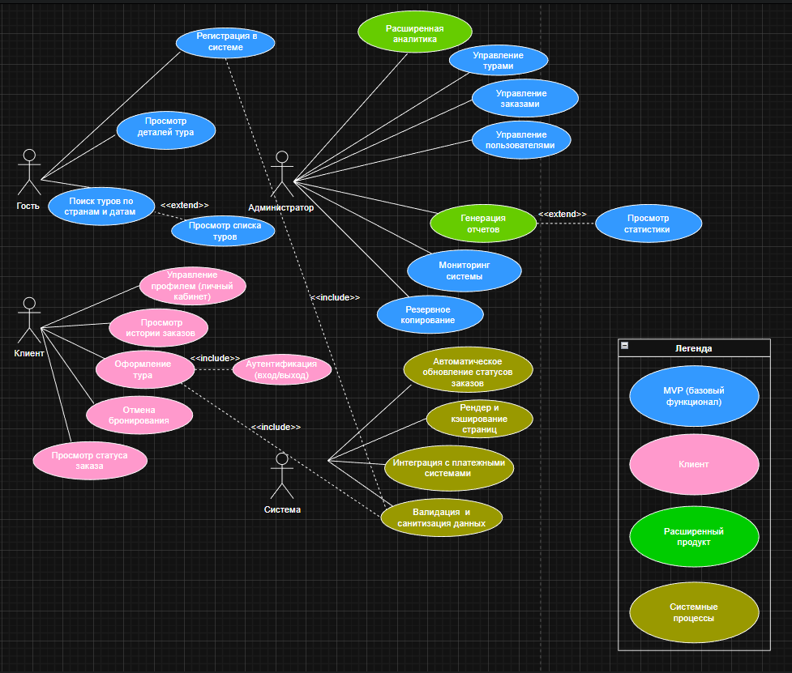

- Гость: Регистрация, Поиск туров, Бронирование.
- Клиент: Личный кабинет, Управление заказами, Отмена бронирования.
- Администратор: Управление турами, Управление заказами, Генерация отчётов, Мониторинг.
- Система: Автоматическое обновление статусов, Отправка уведомлений.

5. Нефункциональные требования

5.1. Технологические требования
- Серверный язык: PHP (без фреймворков).
- Клиентская часть: HTML, CSS, JavaScript (допускаются библиотеки, например, jQuery).
- База данных: MySQL или PostgreSQL (рекомендуется через PDO).
- Веб-сервер: Apache / Nginx (локально — XAMPP).
- Контроль версий: Git, GitHub.
- Контейнеризация: Docker, Docker Compose (на этапе развёртывания).
- Зависимости: Composer (для библиотек выгрузки в Excel/Word).
- Документация: Markdown (README.md), диаграммы в формате изображений или Mermaid.

5.2. Требования к безопасности
- Защита от SQL-инъекций через подготовленные запросы (PDO).
- Валидация и санитизация всех входных данных на стороне сервера.
- Хеширование паролей с использованием алгоритма bcrypt.
- Защита от XSS через экранирование вывода (htmlspecialchars).
- Реализация сессий с проверкой авторизации на каждой странице.
- Разделение прав доступа по ролям (Гость, Клиент, Администратор).
- Использование HTTPS при развёртывании на production-сервере.

5.3. Требования к качеству
- Соблюдение принципов MVC на уровне организации кода (модели, представления, контроллеры).
- Комментирование ключевых функций и сложных алгоритмов.
- Единая точка входа (index.php с маршрутизацией).
- Логирование ошибок и важных действий (например, вход, бронирование).
- Структурированная организация файлов проекта (папки models, views, controllers, assets).
- Использование PSR-стандартов по возможности (наименование, отступы).
- Наличие тестовых данных в БД для демонстрации работы.
- Резервное копирование базы данных (скрипт или ручной экспорт).
- Документация по запуску проекта (локально и через Docker).

